UNIVERSITATEA TEHNICĂ A MOLDOVEI
FACULTATEA CALCULATOARE, INFORMATICĂ ȘI
MICROELECTRONICĂ
DEPARTAMENTUL INGINERIA SOFTWARE ȘI AUTOMATICĂ

Lucrare de laborator Nr. 8
Tehnici de Programare

Realizat: Tataru Viktor,
st. gr. SI-263

Verificat Reițman Patricia

Chișinău, 2026

CUPRINS
Partea 1 Enumerarea SUID, sudo și cron 3
Exercițiile A1–A5
Partea 2 Diferența față de sistemul curat 7
Exercițiile B1–B4
CONCLUZIE 9

Partea 1 Enumerarea SUID, sudo și cron

IMPLEMENTARE
Pregătirea probelor de laborator
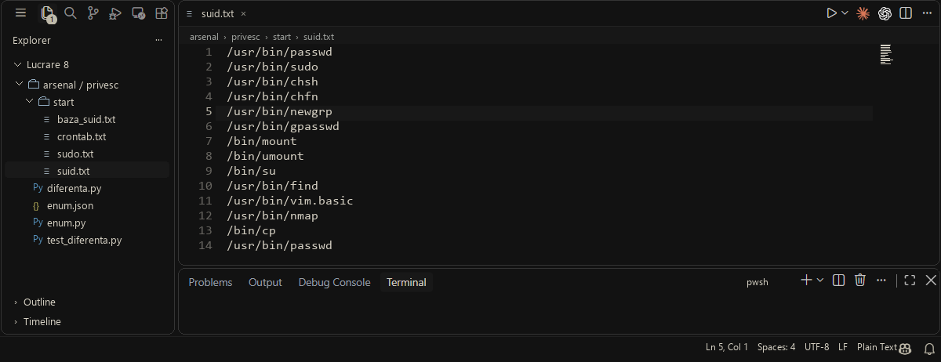
Fig. 1.0 captura 1 — arsenal/privesc/start
Am extras din arhivă cele patru capturi. Fișierele suid.txt, sudo.txt și crontab.txt descriu sistemul analizat, iar baza_suid.txt conține referința curată.
Exercițiul A1 Scheletul și prima listă
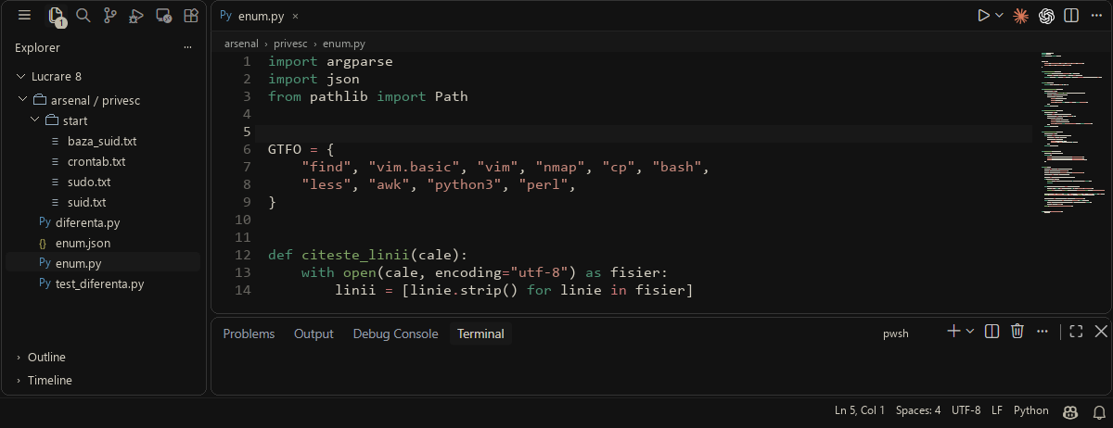
Fig. 1.A1 captura 1 — enum.py
Am citit fișierul în UTF-8, am curățat spațiile de la capetele liniilor și am eliminat liniile goale și comentariile. Lista din suid.txt conține 14 linii și păstrează dublura.
Exercițiul A2 Nume unice de la listă la mulțime
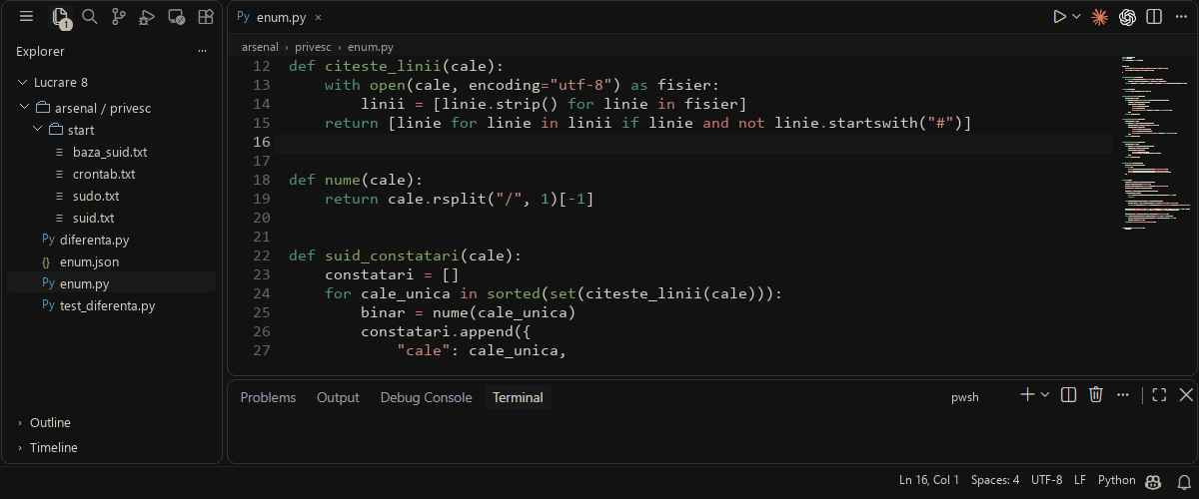
Fig. 1.A2 captura 1 — enum.py
Funcția nume() extrage segmentul de după ultimul /. Aplicând-o într-o comprehensiune de mulțime, am obținut 13 nume distincte din cele 14 linii.
Exercițiul A3 Constatările SUID într-o listă de dicționare
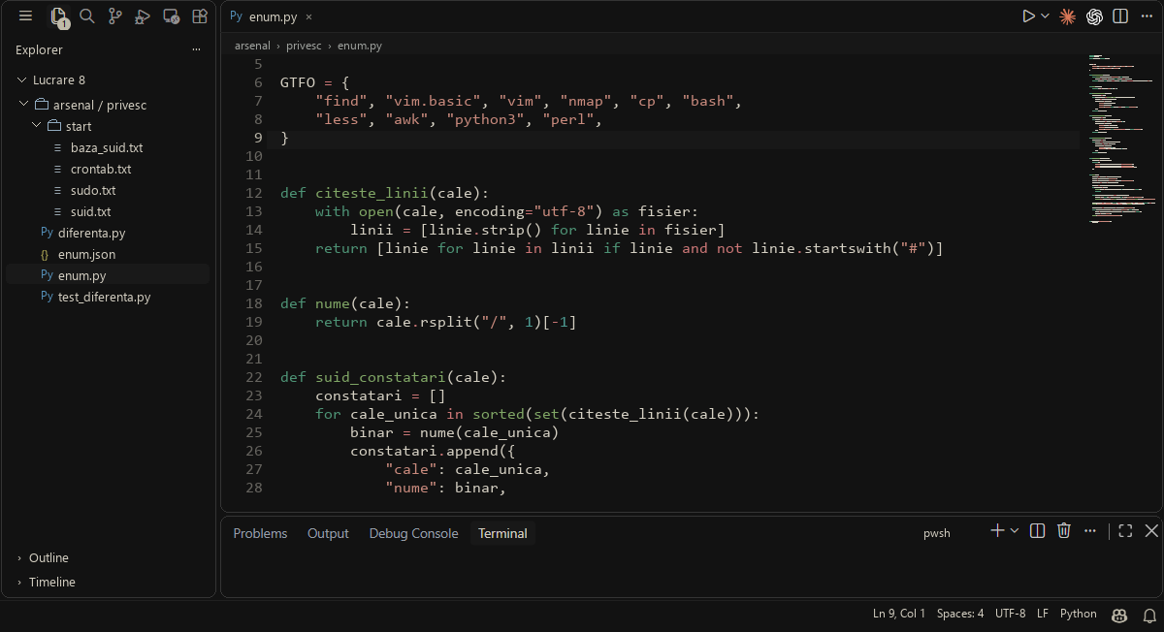
Fig. 1.A3 captura 1 — enum.py
Am eliminat căile duplicate și le-am sortat. Fiecare cale devine un dicționar cu nume și risc. Dintre cele 13 constatări, cp, find, nmap și vim.basic apar în mulțimea GTFO și primesc riscul mare.
Exercițiul A4 sudo și cron prin despachetare și grupare
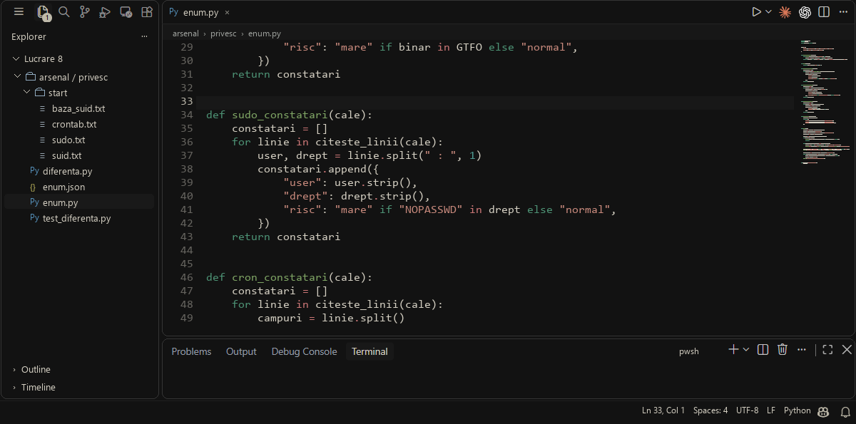
Fig. 1.A4 captura 1 — enum.py
Am despachetat fiecare regulă sudo în utilizator și drept. Două dintre cele trei reguli conțin NOPASSWD și primesc riscul mare.
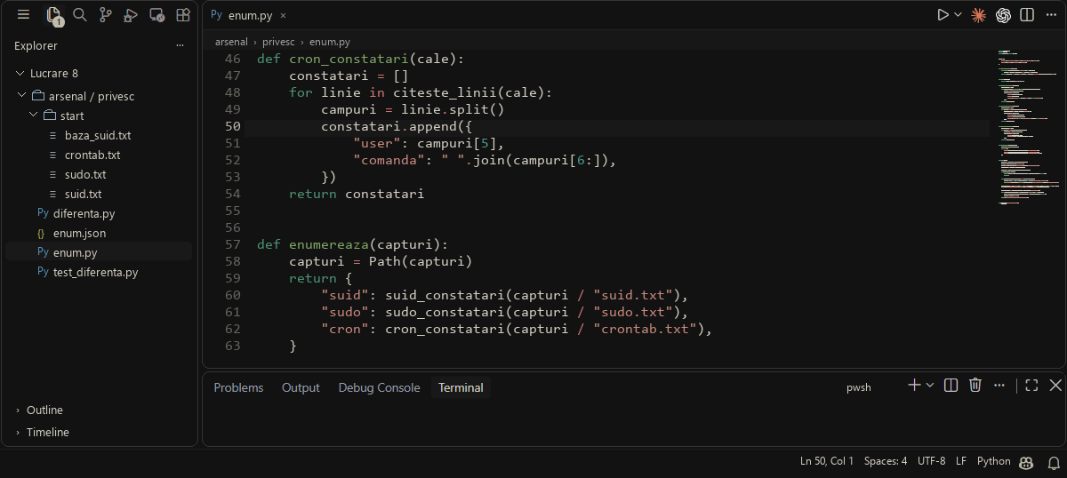
Fig. 1.A4 captura 2 — enum.py
Din crontab am preluat utilizatorul de după cele cinci câmpuri de programare și am reconstruit comanda. Funcția enumereaza() grupează listele sub cheile suid, sudo și cron.
Exercițiul A5 Fișierul JSON și rezumatul pe categorii
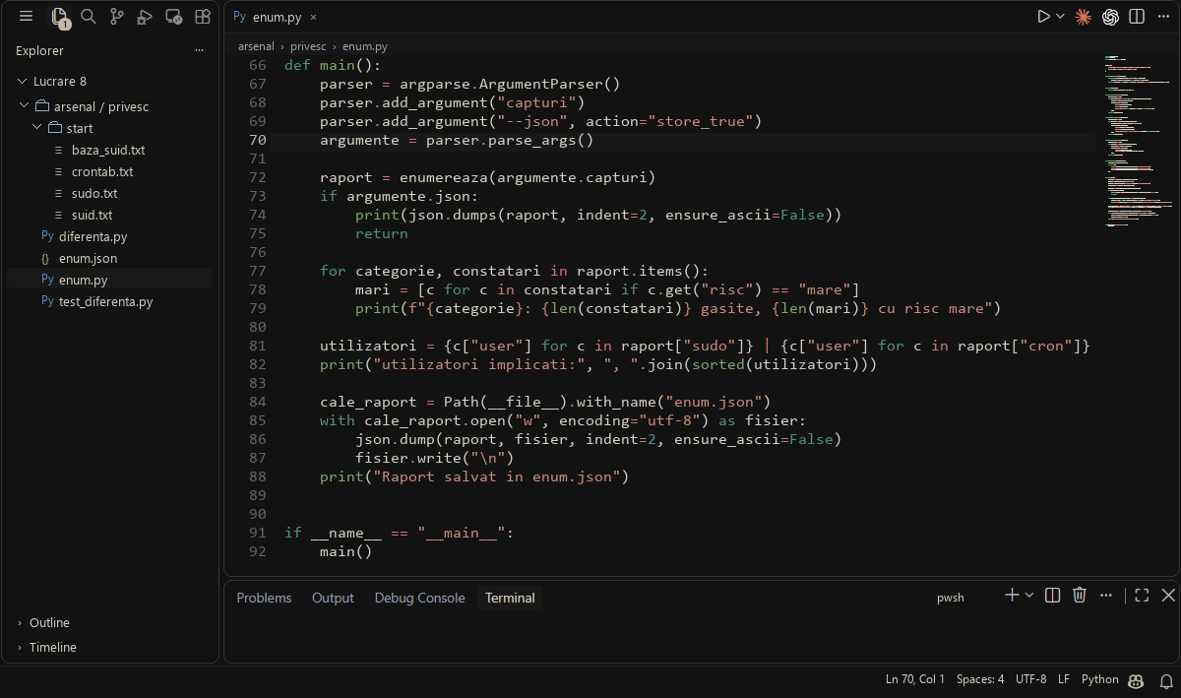
Fig. 1.A5 captura 1 — enum.py
Argumentul --json trimite JSON-ul la ieșirea standard. În modul obișnuit, am numărat constatările prin .items() și .get(), am reunit utilizatorii și am scris fișierul enum.json.
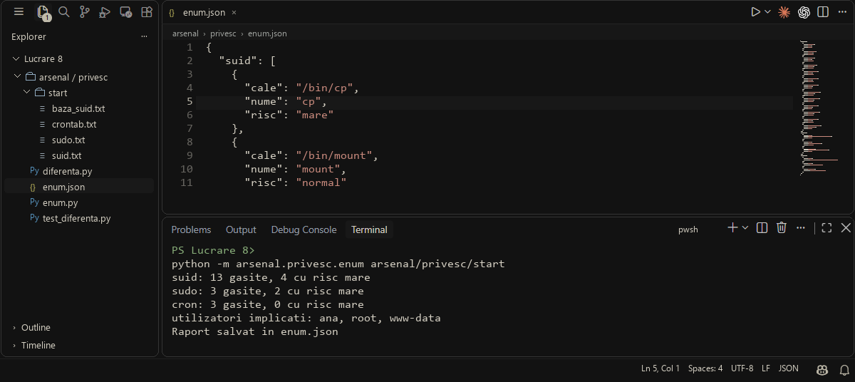
Fig. 1.A5 captura 2 — Rezultatul rulării
Programul a afișat 13 constatări SUID, 3 reguli sudo și 3 sarcini cron. Reuniunea conține utilizatorii ana, root și www-data. Rezultatele sunt grupate în enum.json.

Partea 2 Diferența față de sistemul curat

IMPLEMENTARE
Exercițiul B1 Mulțimile pentru baza curată și sistemul analizat
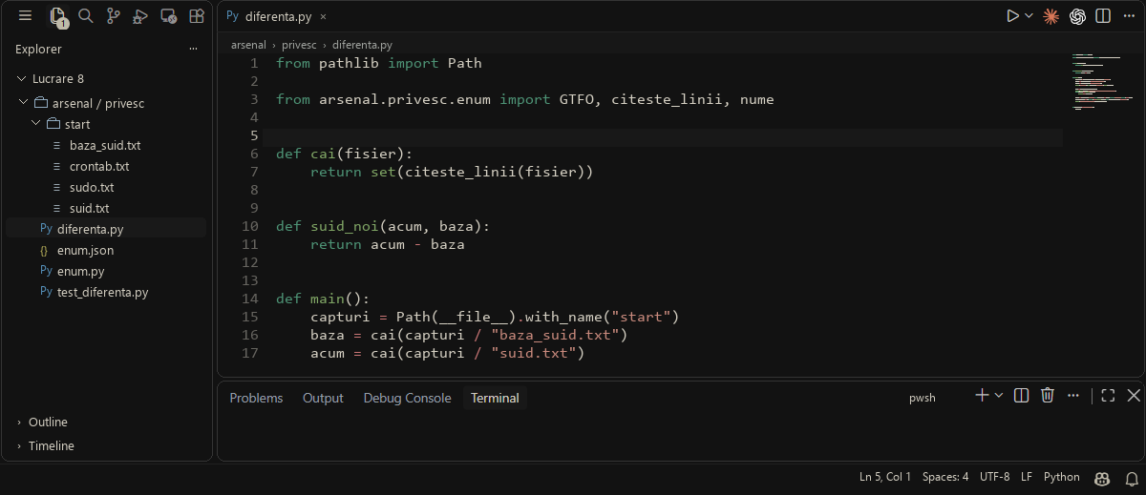
Fig. 2.B1 captura 1 — diferenta.py
Am refolosit citeste_linii() pentru ambele fișiere și am convertit listele în mulțimi de căi. Baza conține 9 căi, iar captura analizată conține 13.
Exercițiul B2 Diferența de mulțimi
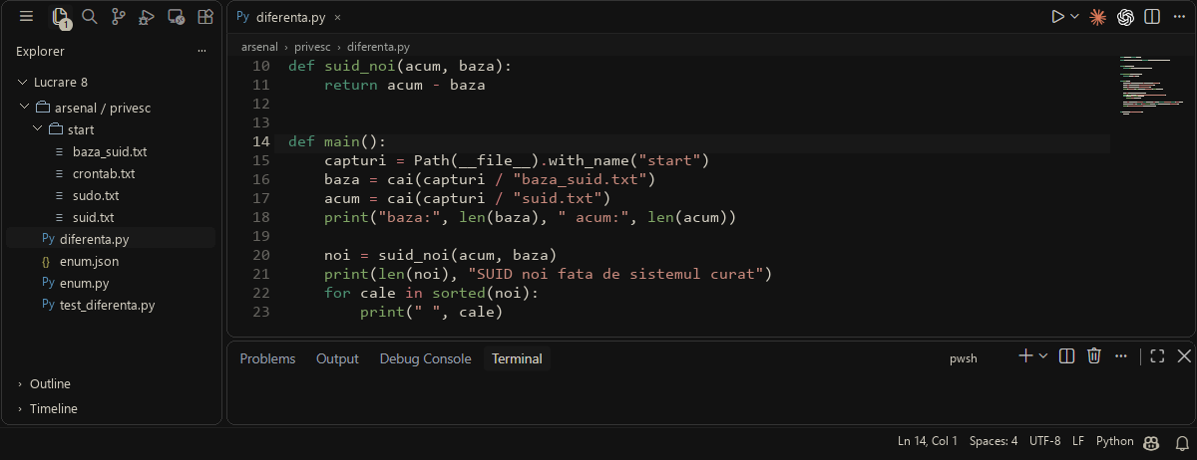
Fig. 2.B2 captura 1 — diferenta.py
Funcția suid_noi() calculează acum − baza. Cele patru căi noi sunt sortate înainte de afișare.
Exercițiul B3 Dicționarul de risc și filtrul final
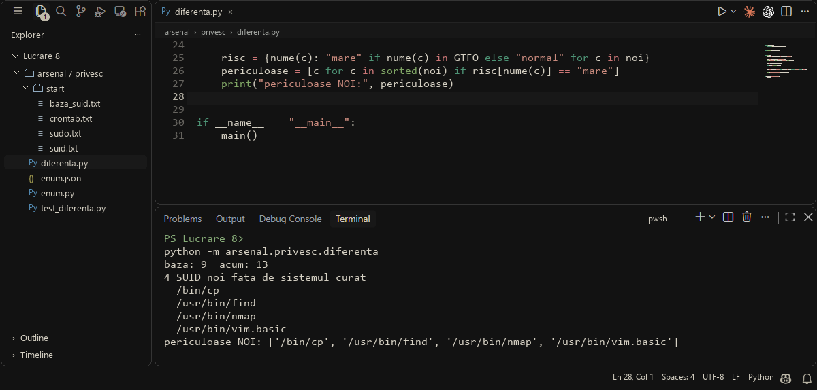
Fig. 2.B3 captura 1 — Rezultatul rulării
Am construit un dicționar nume–risc cu GTFO și am filtrat căile noi printr-o comprehensiune de listă. Toate cele patru căi noi au risc mare: /bin/cp, /usr/bin/find, /usr/bin/nmap și /usr/bin/vim.basic.
Exercițiul B4 Testul diferenței de mulțimi
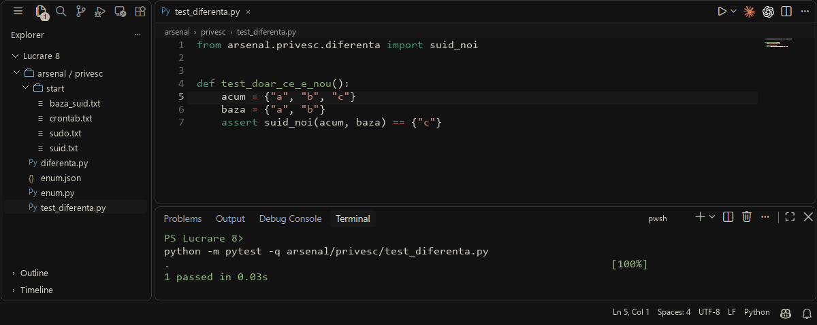
Fig. 2.B4 captura 1 — Rezultatul rulării cu pytest
Am apelat funcția suid_noi() cu două mulțimi scrise de mână. Testul verifică faptul că rezultatul conține doar c. Rularea cu pytest a trecut cu 1 test.

CONCLUZIE
Prin această lucrare am folosit liste, tupluri, mulțimi și dicționare pentru a transforma capturile Linux în rezultate ușor de verificat. Lista a păstrat ordinea liniilor citite, despachetarea a separat utilizatorul de dreptul sudo, iar dicționarul a grupat constatările pe categorii.
În prima parte, enumerarea a evidențiat patru fișiere SUID și două reguli sudo cu risc mare. Reuniunea utilizatorilor din sudo și cron a eliminat repetițiile, iar fișierul enum.json a păstrat fiecare constatare în categoria sa.
În partea a doua, diferența de mulțimi a arătat care căi SUID apar doar în captura analizată. Toate cele patru căi noi au trecut filtrul de risc. Testul cu date mici a verificat că elementele comune nu apar în rezultat.

